ГУАП
КАФЕДРА №14

ОТЧЕТ
ЗАЩИЩЕН С ОЦЕНКОЙ
ПРЕПОДАВАТЕЛЬ
доцент |  |  |  | Док Цихон Гордон Франц Эмануэль -
должность, уч. степень, звание |  | подпись, дата |  | инициалы, фамилия

ОТЧЕТ О ЛАБОРАТОРНОЙ РАБОТЕ № 10

ЗАПРОГРАММИРУЙТЕ КИХ-ФИЛЬТРУ В ФОРМАТЕ Q15

по курсу:
СИГНАЛЬНЫЕ ПРОЦЕССОРЫ

РАБОТУ ВЫПОЛНИЛ
СТУДЕНТ ГР. № | 1245 |  |  |  | Г. С. Куранов
 |  |  | подпись, дата |  | инициалы, фамилия

Санкт-Петербург 2025

- Задание
Запрограммируйте КИХ-фильтру в формате Q15. Создайте тестовый стенд и справочную функцию, как обсуждалось в упражнении. Функция должна иметь следующую подпись: void fir_filter_q15(int m, int n, int16_t * dst, int16_t * taps, int16_t * src); Где m - количество нажатий, а n - количество сэмплов в сигнале src. функция должна быть помещена в домашний каталог с именем файла fir_filter_q15.c
- Листинг программы
Файл fir_filter_q15.c
#include <stdint.h>

void fir_filter_q15(int m, int n, int16_t *dst, int16_t *taps, int16_t *src) {
for (int i = 0; i < n; i++) {
int32_t acc = 0;

for (int j = 0; j < m; j++) {
if (i - j >= 0) {
acc += (int32_t)taps[j] * src[i - j];
}
}

// Округление и масштабирование
dst[i] = (int16_t)((acc + 16384) >> 15);
}
}
Файл fir_filter_q15_ref.c
#include <stdint.h>

void fir_filter_q15_ref(int m, int n, int16_t *dst, int16_t *taps, int16_t *src) {
for (int i = 0; i < n; i++) {
int32_t acc = 0;

for (int j = 0; j < m; j++) {
if (i - j >= 0) {
acc += (int32_t)taps[j] * src[i - j];
}
}

// Округление и масштабирование
dst[i] = (int16_t)((acc + 16384) >> 15);
}
} Файл fir_filter_q15_tb.c
#include <stdio.h>
#include <stdint.h>

void fir_filter_q15(int m, int n, int16_t *dst, int16_t *taps, int16_t *src);
void fir_filter_q15_ref(int m, int n, int16_t *dst, int16_t *taps, int16_t *src);

void display_result(int16_t *vec, int size) {
for (int i = 0; i < size; i++) {
printf("Element %d: %d\n", i + 1, vec[i]);
}
}

int main() {
int m = 3, n = 5;

int16_t taps[3] = {16384, 8192, 4096}; // Пример коэффициентов фильтра
int16_t src[5] = {1000, 2000, 3000, 4000, 5000}; // Пример входного сигнала
int16_t dst[5];
int16_t dst_ref[5];

fir_filter_q15(m, n, dst, taps, src);
printf("Main Function Output:\n");
display_result(dst, n);

fir_filter_q15_ref(m, n, dst_ref, taps, src);
printf("Reference Function Output:\n");
display_result(dst_ref, n);

return 0;
}
- Результат работы программы
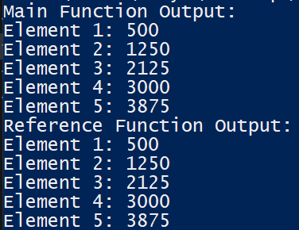
Рисунок 1 - Результат

